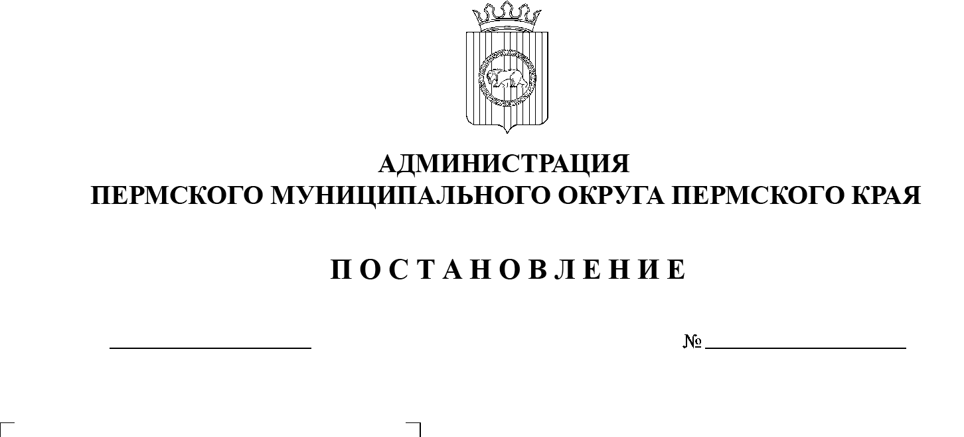

СЭД-2023-299-01-01-05.С-557

О внесении изменений

в концессионное соглашение

от 30 марта 2023 г. № 3

в отношении объекта спорта «Спортивный комплекс «Шиловские горки»

19.07.2023

В соответствии с частью 3 статьи 13 Федерального закона от 21 июля 2005 г. № 115-ФЗ «О концессионных соглашениях», пунктом 6 части 2 статьи 30 Устава Пермского муниципального округа Пермского края

администрация Пермского муниципального округа Пермского края ПОСТАНОВЛЯЕТ:

1.  Заключить дополнительное соглашение к концессионному соглашению от 30 марта 2023 г. № 3 в отношении объекта спорта «Спортивный комплекс «Шиловские горки» согласно приложению к настоящему постановлению.

2.  Опубликовать настоящее постановление в бюллетене муниципального образования «Пермский муниципальный округ» и разместить на официальном сайте Пермского муниципального округа в информационно-телекоммуникационной сети Интернет (www.permraion.ru).

3.  Настоящее постановление вступает в силу со дня его официального опубликования.

4.  Контроль за исполнением настоящего постановления возложить на   заместителя главы администрации Пермского муниципального округа Пермского края Гладких Т.Н.

Глава муниципального округа В.Ю. Цветов

Приложение

к постановлению администрации Пермского муниципального округа Пермского края

от 19.07.2023 № СЭД-2023-299-01-01-05.С-557

**ДОПОЛНИТЕЛЬНОЕ СОГЛАШЕНИЕ № 2**

**к концессионному соглашению в отношении объекта спорта «Спортивный комплекс «Шиловские горки» от 30 марта 2023 г. № 3**

г. Пермь «___» __________ 2023 года

**Общество с ограниченной ответственностью «Берег»** в лице генерального директора Мирошина Олега Владимировича, действующего на  основании Устава, именуемое в дальнейшем **«Концессионер»**, с одной стороны и

**администрация Пермского муниципального округа Пермского края** в   лице главы муниципального округа – главы администрации Пермского муниципального округа Пермского края Цветова Владимира Юрьевича, действующего на основании Устава Пермского муниципального округа Пермского края и решения Думы Пермского муниципального округа Пермского края от 24 ноября 2022 г. № 23-п «Об избрании и вступлении в должность главы муниципального округа – главы администрации Пермского муниципального округа Пермского края», именуемая в дальнейшем **«Концедент»,**

совместно по тексту именуемые «**Стороны»,** в соответствии с частью 3 статьи 13 Федерального закона от 21 июля 2005 г. № 115-ФЗ «О концессионных соглашениях» заключили дополнительное соглашение к концессионному соглашению в отношении объекта спорта «Спортивный комплекс «Шиловские горки» от 30 марта 2023 г. № 3 о нижеследующем:

1. Внести в концессионное соглашение в отношении объекта спорта «Спортивный комплекс «Шиловские горки» от 30 марта 2023 г. № 3 (далее –Соглашение) следующие изменения:

1.1. в преамбуле Соглашения слова «индивидуальный предприниматель Новоселова Анна Сергеевна, действующая на основании листа записи Единого государственного реестра индивидуальных предпринимателей от 29 ноября 2018 г. № 318595800156682» заменить словами «Общество с ограниченной ответственностью «Берег» в лице генерального директора Мирошина Олега Владимировича, действующего на основании Устава»;

1.2. подпункт «в» пункта 4.3 раздела 4 Соглашения изложить в следующей редакции:

«в) Выплата Денежных Обязательств Концедента, предусмотренных подпунктами «б» и «в» пункта 2.1 приложения 12 (Денежные Обязательства Концедента), осуществляется на расчетный счет Концессионера по следующим реквизитам:

р/с 40702810749170110489

Волго-Вятский банк ПАО «Сбербанк» г. Нижний Новгород

к/с 30101810900000000603

БИК 042202603.»;

1.3. пункт 4.4 раздела 4 Соглашения дополнить подпунктом «з» следующего содержания:

«з) Казначейское сопровождение осуществляется в соответствии с пунктом 2 статьи 242.23 Бюджетного кодекса Российской Федерации, пунктом 10 постановления Правительства Российской Федерации от 24 ноября 2021 г. № 2024.»;

1.4. пункт 10.3 Соглашения изложить в следующей редакции:

«10.3. Адреса и реквизиты сторон

|  |  |
| --- | --- |
| **Концедент:** | **Концессионер:** |
| **Администрация Пермского муниципального округа Пермского края**  614065, Пермский край, г. Пермь,  ул. Верхне-Муллинская, д. 71  ИНН 5948066266 КПП 594801001  ОКПО 93426755 ОКТМО 57546000  ОГРН 1225900022798  Наименование плательщика: ФЭУ Пермского муниципального округа (Управление по делам культуры, молодежи и спорта администрации Пермского муниципального округа, л/с 0254500007)  ИНН 5948066523 КПП 594801001  ОТДЕЛЕНИЕ Пермь банка России//УФК по Пермскому краю г. Пермь  Номер казначейского счета 03231643575460005600  Номер единого казначейского счета 40102810145370000048  БИК 015773997 | **ООО «Берег»**  Юридический адрес: 617016, Пермский край, Нытвенский район,  п. Новоильинский, ул. Ленина, д. 109  Почтовый адрес: 617000 Пермский край, г. Нытва, ул. Комсомольская,  д. 63, офис 307  ИНН 5916020910 КПП591601001  ОГРН 1085916000818  р/с 40702810749170110489  Волго-Вятский банк ПАО «Сбербанк» г. Нижний Новгород  к/с 30101810900000000603  БИК 042202603  телефон: 89082760465  e-mail: oleg.miroshin@mail.ru  Номер лицевого счета 713НЛДЯ4001  Аналитический код раздела:23023825  ОТДЕЛЕНИЕ Пермь банка России//УФК по Пермскому краю  г. Пермь  Номер казначейского счета 03235643575460005600  Номер единого казначейского счета 40102810145370000048  БИК 015773997  Финансово-экономическое управление администрации Пермского муниципального округа Пермского края (ООО «Берег») |

».

2. Настоящее дополнительное соглашение вступает в силу с даты его подписания всеми Сторонами, является неотъемлемой частью Соглашения и действует до полного исполнения Сторонами обязательств по настоящему Соглашению.

3. Настоящее дополнительное соглашение составлено в 3 (трех) экземплярах на русском языке, из них 1 (один) экземпляр предназначен для    Концедента, 1 (один) экземпляр – для Концессионера, 1 (один) – для Управления Федеральной службы государственной регистрации, кадастра и картографии по Пермскому краю.

4. Местонахождение, банковские реквизиты и подписи сторон:

|  |  |
| --- | --- |
| **Концедент:** | **Концессионер:** |
| **Администрация Пермского муниципального округа Пермского края**  614065, Пермский край, г. Пермь, ул. Верхне-Муллинская, д. 71  ИНН 5948066266 КПП 594801001  ОКПО 93426755 ОКТМО 57546000  ОГРН 1225900022798  Наименование плательщика: ФЭУ Пермского муниципального округа (Управление по делам культуры, молодежи и спорта администрации Пермского муниципального округа, л/с 0254500007)  ИНН 5948066523 КПП 594801001  ОТДЕЛЕНИЕ Пермь банка России//УФК по Пермскому краю  г. Пермь  Номер казначейского счета 03231643575460005600  Номер единого казначейского счета 40102810145370000048  БИК 015773997 | **ООО «Берег»**  Юридический адрес: 617016, Пермский край, Нытвенский район,  п. Новоильинский, ул. Ленина, д. 109  Почтовый адрес: 617000 Пермский край, г. Нытва, ул. Комсомольская, д. 63 офис 307  ИНН 5916020910 КПП591601001  ОГРН 1085916000818  р/с 40702810749170110489  Волго-Вятский банк ПАО «Сбербанк» г. Нижний Новгород  к/с 30101810900000000603  БИК 042202603  телефон: 89082760465  e-mail: oleg.miroshin@mail.ru  Номер лицевого счета 713НЛДЯ4001  Аналитический код раздела:23023825  ОТДЕЛЕНИЕ Пермь банка России//УФК по Пермскому краю г. Пермь  Номер казначейского счета 03235643575460005600  Номер единого казначейского счета 40102810145370000048  БИК 015773997  Финансово-экономическое управление администрации Пермского муниципального округа Пермского края (ООО «Берег») |

|  |  |
| --- | --- |
| **От Концедента:** | **От Концессионера:** |
| Глава муниципального округа – глава администрации Пермского муниципального округа Пермского края  **____________________**В.Ю. Цветов | Общество с ограниченной ответственностью «Берег»  **_______________ __**О.В. Мирошин |